|  |  |
| --- | --- |
| Didaktische Hinweise | Fach  Deutsch |

**Lernlandschaften – Was versteht man unter „Lernen sichtbar machen?“**

Die Lernlandschaft besteht aus Lernmaterial, welches selbstständiges, eigenverantwortliches Lernen unterstützt und bettet dieses in einen Wirkungszusammenhang methodischer Elemente wie Kompetenzraster, Offene Lernzeit, kooperative Lernformen, Lernagenda oder Lernberatung ein. Dabei stehen berufsbezogene oder lebensweltbezogene Handlungssituationen im Mittelpunkt eines Lern(feld)projektes, wie z. B. „Mein Auto selbst finanzieren“. Fachliche und überfachliche Kompetenzen werden fachübergreifend miteinander verknüpft. Für die Lernenden bleibt der Lebensweltbezug erhalten, obwohl sie z. B. im Fach Mathematik projektbezogen fachliche Kompetenzen erwerben, mit denen sie in der Folge dann u. a. Zinsen für einen Autokredit ausrechnen können. Teilkompetenzen aus mehreren Kompetenzrastern werden in der Lernlandschaft verknüpft und methodisch angepasst umgesetzt.

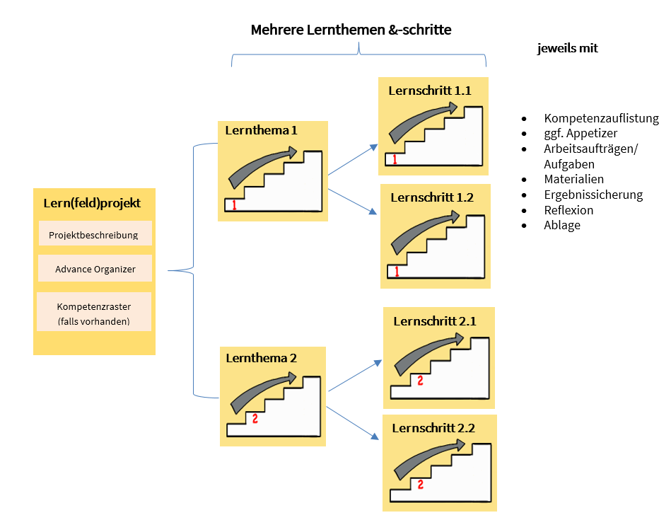

Ein Lern(feld)projekt ist die Basis einer Lernlandschaft. Jedes **Lern(feld)projekt** wird durch einen Advance Organizer (AO) visualisiert, der die Lernthemen und deren Zusammenhänge aufzeigt sowie an das Vorwissen anknüpft. Die **Lernwegeliste** (LWL) listet alle zu fördernden Teilkompetenzen als „Ich kann“-Formulierung auf, die in diesem Projekt erworben werden können – überfachliche wie fachliche. In der **Lernwegeliste** werden jeder Teilkompetenz Lernmaterialien auf bis zu drei Niveaus zugeordnet.

Das Lernfeldprojekt ist fächerübergreifend aufgebaut, die **Lernthemen** sind fächerspezifisch zugeordnet und offen in der Aufgabenstellung. Die Bearbeitung von Lernthemen und/oder Lernschritten ermöglicht den Lernenden, die zu fördernden Kompetenzen zu erwerben.

Mithilfe der Lernwegeliste entscheidet der Lernende, welche Kompetenzen er noch benötigt, um das Lernthema erfolgreich abzuschließen. Zum Erwerb dieser Kompetenzen kann der/die Lernende die angebotenen **Lernschritte** zur Hilfe nehmen. Lernschritte sind stark strukturierte, meist geschlossene Arbeitsaufträge, zu denen es Lösungshilfen und selbsterklärende Lösungen gibt. Abschließend reflektiert und dokumentiert er/sie seine/ihre erworbenen Kompetenzen in der Lernwegeliste.

**Projektbeschreibung des Lernprojekts *Chatten mit Luise***

Der Grundgedanke des Lernprojekts *Chatten mit Luise* ist es, Schillers Drama „Kabale und Liebe“ im Rahmen der Lernarchitektur eines MooveBS-Kurses handlungs- und produktionsorientiert zu erschließen. Als eine schülernahe Form der digitalen Textproduktion wurde ein fiktiver Chat mit der 16-jährigen Luise Miller mit einer fiktiven besten Freundin Luises gewählt. Anknüpfend an verschiedene Situationen im Drama wendet sich Luise Miller mit einer Chatnachricht an diese Freundin. Die Schülerinnen und Schüler sollen sich also in Luise hineinversetzen und aus der Ich-Perspektive Luises Chatnachrichten zu Situationen im Drama und zu vorgegebenen Themen verfassen.

Sie versetzen sich außerdem in die Rolle einer besten Freundin und antworten aus deren Ich-Perspektive auf Luises Chatnachrichten. Die Formulierung „eine beste Freundin“ ist mit Absicht unscharf gewählt, da sie Spielraum lassen soll für eine beste Freundin zu Luises Zeiten oder zu unserer. Es scheint sinnvoll, hier keine Vorgaben zu machen, weil eventuell auftretende Unstimmigkeiten oder Anachronismen zur Reflexion der historischen Distanz genutzt werden können. Diesen Teil der Auseinandersetzung mit dem Werk bildet der Kurs nicht mehr ab.

**Bildungsplanbezug**

Das Lernprojekt kann im Deutschunterricht am **Berufskolleg** oder in der **Eingangsklasse des Beruflichen Gymnasiums** durchgeführt werden. Hier wird lediglich auf den aktuelleren Bildungsplan des Beruflichen Gymnasiums und dessen Kompetenzbeschreibungen verwiesen:

<https://www.bildungsplaene-bw.de/,Lde/D_OS_gN>

Das Lernprojekt lässt sich dem VIP-Bereich zuordnen, sodann den Kompetenzen und Inhalten, die in folgenden Bildungsplaneinheiten (BPE) beschrieben sind:

BPE 1.1: Anwenden von Lesetechniken und Methoden der Texterschließung anhand von Texten aus unterschiedlichen Epochen – Benennen und Überwinden von Verständnisbarrieren

BPE 1.2: Analysieren gattungsspezifischer Gestaltungsmittel im Hinblick auf ihre Funktion mithilfe zentraler Fachbegriffe

BPE 1.3: Wiedergeben des eigenen Textverständnisses und eigener Interpretationsansätze – Auseinandersetzen mit fremden Deutungen

BPE 1.4: In-Beziehung-Setzen von Texten (Literatur- und kulturgeschichtliche Aspekte)

BPE 1.5: Reflektieren der Bedeutsamkeit des Textes für die eigene Lebenswirklichkeit

BPE 2.1: Nutzen pragmatischer Texte für die Informationsgewinnung

BPE 3.3: Verfassen eigener Beiträge in medialen Kommunikationssituationen

BPE 4.1: Planen der Produktion von Texten

BPE 4.2: Adäquates Darstellen von Inhalten und Zusammenhängen

BPE 4.4: Beurteilen und Überarbeiten von eigenen und fremden Texten

BPE 4.5: Auseinandersetzung mit individuellen Fehlerschwerpunkten

BPE 5.1: Beschreiben der Funktionen sprachlicher Äußerungen - Erkennen von Erscheinungen des Sprachwandels

BPE 5.3: Anwenden formalsprachlicher Kriterien bei der Textproduktion

**Zielsetzung**

Neben der handlungs- und produktionsorientierten Auseinandersetzung mit dem Werk zielt der Kurs auf die Förderung der Lesemotivation sowie der Schreibkompetenz der Schülerinnen und Schüler.

**Verwendete Textausgabe**

Friedrich Schiller: *Kabale und Liebe.* Reclam XL, herausgegeben von Max Kämper, Ditzingen 2021.

**Auswahl und Anordnung der behandelten Szenen des Dramas**

Der Fokus auf die jugendliche Luise und ihre Sichtweise des Geschehens bringt es mit sich, dass die Szenen um Luise sowie ihre Beziehung zu Ferdinand und ihrem Vater im Zentrum der Beschäftigung mit dem Dramentext stehen.

Andere Textstellen des Werks wurden ausgespart, etwa die Szenen mit Lady Milford oder Schillers Kritik am Soldatenhandel in der sogenannten Kammerdienerszene. Gleichwohl werden die historischen und gesellschaftlichen Hintergründe dieser Aspekte des Dramas im Lernthema 2 aufgearbeitet, sodass die Textarbeit zu den jeweiligen Szenen an das Projekt angegliedert werden kann.

Den Anforderungen an einen MooveBS-Kurs entsprechend sind die ausgewählten Szenen des Stücks so auf die Lernschritte und Lernthemen verteilt, dass sie funktional ineinandergreifen, ohne dass es zu thematischen Wiederholungen kommt. Die beim gesamten Lernprojekt *Chatten mit Luise* zu bearbeitenden Szenen und Figuren sind zum Teil, aber nicht vollständig bei den untergeordneten Lernthemen und Lernschritten inhaltlich vorbereitet, besonders in Lernschritt 1.1 und Lernthema 3.

Empfehlenswert ist es darum, nach der Vorstellung des Gesamtprojekts die Lernschritte sukzessive zu durchlaufen. Der gemeinsame Lektürebeginn beginnt mit Lernschritt 1.1, bei dem sprachliche und inhaltliche Verständnisschwierigkeiten identifiziert und Überwindungsstrategien erarbeitet werden. Erst anschließend sollen die Schülerinnen und Schüler das Drama selbstständig lesen. Hierfür kann ihnen Zeit gegeben werden, in der das Lernthema 2 mit den historischen Hintergründen erarbeitet wird. Hieran könnte sich auch eine exemplarische Szenenanalyse der Kammerdienerszene anschließen. Bis zum Beginn der Arbeit am Lernthema 3 soll das Drama zur Gänze gelesen sein.

**Lösungshinweise**

Viele Aufgaben sind als H5P-Übungen gestaltet, sodass die Schülerinnen und Schüler auf ihre Antworten eine automatische Rückmeldung erhalten. Der Einsatz dieser Aufgaben im Literaturunterricht ist aus nahe liegenden Gründen beschränkt, sodass sie vor allem da eingesetzt werden, wo es möglich und sinnvoll erschien. Die entsprechenden Lösungen sind an Ort und Stelle bei den H5P-Übungen hinterlegt.

„Kabale und Liebe“ ist in der didaktischen Literatur mehrfach aufbereitet. In diesen Unterrichtsmaterialien finden sich genügend Hinweise und Hilfen für die Hand der Lehrkraft, sodass hier darauf verzichtet wurde, diese noch einmal darzustellen. Außerdem scheint es nicht sinnvoll, für die Vielfalt möglicher Schülerergebnisse insbesondere bei den produktiven Aufgaben der Lernthemen und des Gesamtprojekts hier Lösungshinweise aufzunehmen.

**Zeitumfang**

Das gesamte Lernprojekt ist auf ca. 10 Doppelstunden angelegt.

**Technische Hinweise und ggf. notwendige Anpassungen**

Für die technische Umsetzung des Chats mit Luise steht eine Auswahl an Programmen zur Verfügung, von denen hier nur einige genannt werden. Andere Apps können auch verwendet werden.

* Textingstory (für Android- und Apple-Geräte)
* iTextStories (primär für Apple-Geräte, Windows-Installation möglich)

Eine kommentierte Übersicht mit weiteren Apps finden Sie hier: <https://www.netzwelt.de/news/186452-whatsapp-chat-faken-so-eigene-verlaeufe-erstellen.html>

Allgemeine Hinweise zu Chat-Stories im Unterricht finden Sie hier:

* [Chat-Story (neumedier.de)](http://neumedier.de/ChatStory_NEUMEdIERde.pdf) neumedier.de/ChatStory_NEUMEdIERde.pdf
* <https://www.openadvent.de/18-chatgeschichten.php>

Aus Urheberrechtsgründen sind die einige Videos nicht in den Kurs eingebettet, sondern verlinkt. Sollten die Links nicht mehr verfügbar sein, muss die Lehrkraft nach Alternativen suchen.

|  |  |
| --- | --- |
| Dramaturgie | Fach  Deutsch |

|  |  |  |  |  |
| --- | --- | --- | --- | --- |
| Sozial-  form | Lern-phase | Inhalt und Methode | Material/Lernthema, Lernschritt/ Verlinkung | Hinweise/ Hilfsmittel |
|  | i  koop  koop | Fiktives **Chatten mit Luise** aus der Sicht von Luise und einer besten Freundin  Schreibaufträge anknüpfend an die Szenen:  **I.3, I.4, II.6, III.4, III.6, V.2 und V.6**  Niveau A: *zwei* Nachrichten aus Luises Sicht und *zwei* Antworten  Niveau B: *drei* Nachrichten aus Luises Sicht und *drei* Antworten  Niveau C: *vier* Nachrichten aus Luises Sicht und *vier* Antworten  Präsentation der Ergebnisse | Lernprojekt  **I.3**  **I.4**  **II.6,**  **III.4**  **III.6**  **V.2**  **V.6** | Schreibaufträge  Chatsimulator z. B. Textingstory |
|  | koop  koop | Arbeitsauftrag  Erstellung eines Handouts zu einer Theateraufführung von *Kabale und Liebe* mit Informationen zu:  - Aufbau eines geschlossenen Dramas  - Inhalt des 1. Akts  - Visualisierung der Personenkonstellation im 1. Akt  A: **I.2 + I.4**: Wurm, Luise, Ferdinand  B: **I.2 - I.4**: Wurm, Luise, Luises Eltern, Ferdinand  C: **I.2 - I.5**: Wurm, Luise, Luises Eltern, Ferdinand, Präsident  - dramatischer Konflikt der nicht standesgemäßen Liebe  Peerfeedback zu den Handouts | Lernthema 1  **I.2**  **I.3**  **I.4**  **I.5** | Links zu Visualisierung einer Personenkonstellation  PPT/TA Dramatische Konflikte |
|  | P/i/koop  i  P/i  Koop  Koop  i | Aufgabe 1:  Dramenbeginn (**I.1**) lesen, Wörter nachschlagen  Aufgabe 2:  Sprachliche Bilder und Redewendungen verstehen  Aufgabe 3:  Textabschnitte und Sprechakte Millers verstehen  Aufgabe 4:  I.1 lesen und Unklarheiten klären  Aufgabe 5:  Inhalt von I.1 zusammenfassen | Lernschritt 1.1  **I.1** | Textauszüge  Online-Wörterbücher  H5P-Übungen |
|  | i  i  koop  P  i/koop | Aufgabe 1:  Unterschiede zwischen Drama und Epik  Aufgabe 2:  Aufbau des geschlossenen Dramas  Aufgabe 3:  Handlungszusammenhang der Eifersuchtshandlung  Aufgabe 4:  Eigene Gefühlsreaktionen auf das Eifersuchtsdrama  Aufgabe 5:  Wirkungsabsichten des Dramas | Lernschritt 1.2 | H5P-Übung  Erklärvideo  H5P-Übung  Learning-Apps  Links zu Sachtexten |
|  | koop  koop | Erstellen eines Radiobeitrags „Friedrich Schiller – ein Rebell seiner Zeit“  Niveau A: vorformulierte Interviewfragen  Niveau B Themen für Interviewfragen  Niveau C: keine Vorgaben | Lernthema 2 | Hinweise zur Gestaltung des Radiobeitrags/ Podcasts  Links |
|  | i  i  i  koop  koop  koop | Aufgabe 1:  Merkmale des Absolutismus  Aufgabe 2:  Vergleich Absolutismus – Bundesrepublik  Aufgabe 3:  Württemberg im Absolutismus  Aufgabe 4 – Gruppenpuzzle:  Württemberg zur Zeit Friedrich Schillers  Aufgabe 5:  *Kabale und Liebe* vor dem Hintergrund des Absolutismus  Aufgabe 6:  Aktualität der Konflikte in *Kabale und Liebe* | Lernschritt 2.1 | Audio  Lückentext  H5P-Übung  Virtuelle Schloßführung  H5P-Übungen  Texte für Gruppenpuzzle |
|  | i/koop  i/koop  koop | Aufgabe 1:  Lebensstationen Schillers  Aufgabe 2:  Epoche des Sturm und Drangs  Aufgabe 3:  *Kabale und Liebe* als Drama des Sturm und Drangs | Lernschritt 2.2 | Videodokumentation (WDR)  H5P-Übung  Interaktives Erklärvideo |
|  | i  i  koop | Figurencharakterisierung Luise Miller  Niveau A: Erstellen eines Steckbriefs  Niveau B: Rolleninterview mit Luise  Niveau C: Rollenbiografie für Luise  Ergebnissicherung in A+B+C-Gruppe | Lernthema 3 | Steckbrief  Interviewfragen  Themen für die Rollenbiografie |
|  | koop  koop  koop  i  koop | Aufgabe 1.1 – Gruppe 1 (eine Klassenhälfte):  Inhaltssicherung des Handlungsstrangs Luise  Szenen **II.5, III.4, III.6, V.1**  Aufgabe 1.2 – Gruppe 1 (andere Klassenhälfte):  Inhaltssicherung des Handlungsstrangs Ferdinand  Szenen **II.6, III.1, IV.2, IV.4**  Aufgabe 2:  Sicherung der arbeitsteiligen Gruppenergebnisse  Aufgabe 3:  Fragen zum Textverständnis  Szenen **V.2, V.7**  Ergebnissicherung:  Reportage über den Tod Luise Millers  Peerfeedback zur Reportage und Textüberarbeitung | Lernschritt 3.1  **II.5**  **II.6**  **III.1**  **III.4**  **III.6**  **IV.2**  **IV.4**  **V.1**  **V.2**  **V.7** | Textausgabe  H5P-Übungen  Erklärvideo zur Reportage |
|  | koop  i  koop  koop | Aufgabe 1:  Informationen zur Figurencharakterisierung  Aufgabe 2:  Charakterisierung Ferdinands Szene **III.4**  Aufgabe 3:  Steckbrief Ferdinands  Aufgabe 4 (Gruppenpuzzle):  Charakterisierungen:  Präsident: Szene **II.6**  Wurm: Szene **III.1**  Miller: Szene **V.1**  Ergebnissicherung:  Steckbriefe zu Präsident, Wurm, Ferdinand, Personenkonstellation | Lernschritt 3.2  **III.4** | AB Charakterisierung  AV´  H5P-Übung  AB Steckbriefe  Textarbeit mit Untersuchungsfragen |